附件1

重庆市高等职业教育在线精品课程
申报书

课程名称：
课程负责人：
联系电话：
开课平台：
课程学校：
专业代码：
填表日期：

重庆市教育委员会 制
二○二一年十一月

填表说明

1.开课平台是指提供面向高校和社会开放学习服务的公开慕课平台；
2.申报课程名称、课程团队须与平台实际开课情况一致，若在多个平台开课，须选择一个主要的平台进行填报，课程负责人所在单位与申报课程学校一致；
3.申报课程因课时确实较长而分段在线开课，并由不同负责人主持的，可多人联合申报同一门课程；
4.专业类代码指《职业教育专业目录（2021年）》中的专业类代码。没有对应专业的课程填写“1111”；
5.申报书请按每门课程单独装订成册，一式一份。

一、课程基本情况
课程名称
课程负责人
课程类型 | □公共基础课 □专业课 □其他
开课平台
平台首页网址
首期上线时间
课程开设期次
课程链接

若因同一门课程课时较长，分段在线开设，请填写下表：
序号 | 课程名称 | 负责人 | 负责人单位 | 课时/周 | 课程链接
1
2
3
4
5
…

二、课程团队情况
课程团队主要成员（含负责人，限6人之内）
序号 | 姓名 | 单位 | 职务 | 职称 | 承担任务
1
2
3
4
5
6

课程团队其他成员
序号 | 姓名 | 单位 | 职务 | 职称 | 承担任务
1
2
3
4
5
...

课程负责人教学情况（不超过500字）
（近5年来在承担学校教学任务、开展教学研究、获得教学奖励方面的情况）

三、课程简介及课程特色（不超过800字）
（课程主要内容及面向对象，本课程运用信息技术在课程体系、教学内容和教学方法等方面的改革情况）

四、课程应用情况（不超过800字）
（在申报院校教学中的应用情况；面向其他院校学生和社会学习者应用情况及效果，其中包括使用课程学校总数、选课总人数、使用课程学校名称等）

五、课程建设计划（不超过500字）
（本课程今后五年继续面向高校和社会开放学习服务计划，包括面向高校的教学应用计划和面向社会开设期次、持续更新和提供教学服务设想等）

六、诚信承诺
本人已认真填写并检查以上材料，保证内容真实有效。

课程负责人（签字）：

年 月 日

七、附件材料清单
1.背景审查意见（必须提供）
（本校党委对课程团队成员情况进行审查，以及对课程政治导向把关审查情况，确保课程正确的政治方向、价值取向。团队涉及多校时需要各校分别出具审查意见，须由学校党委盖章。无统一格式要求。）
2.学术性评价意见（必须提供）
（学术评价意见由学校学术性组织（校教指委或学术委员会等），或相关部门组织的相应专业领域专家（不少于3名）组成的学术审查小组，经一定程序评价后出具。须由学术性组织盖章或学术审查小组全部专家签字。无统一格式要求。）
3.课程数据信息表（必须提供）
（按照申报文件附件4格式提供，须课程平台单位盖章）
4.校外评价意见（可选提供）
（此评价意见作为课程有关学术水平、课程质量、应用效果等某一方面的佐证性材料或补充材料，可由教育部教指委等专家组织，有关学术组织、课程联盟组织、课程平台、课程应用高校（或高校相应院系）等出具，也可由相应专业领域的校外专家学者出具。须相关单位盖章或专家签字。评价意见以1份为宜，不得超过２份。无统一格式要求。）

八、申报学校承诺意见
本校已按照申报要求，对申报课程网上内容和教学活动进行了审查，对课程有关信息及课程负责人填报的内容进行了核实。经评审评价，现择优申报。
本课程如果被认定为“市级高等职业教育在线精品课程”，学校承诺将为课程团队提供政策、经费等方面的支持，保障该课程面向高校或社会开放并提供教学服务不少于5年，支持和监督课程教学团队对课程不断改进完善。

主管校领导签字：
（学校公章）

年 月 日

附件2

重庆市高等职业教育在线精品课程
评审标准
（试行）
一、否决性指标
1.不符合《重庆高校在线精品课程建设标准（试行）》的课程。
2.本课程未投入实际教学应用,且应用时间不足一个学期。
3.课程负责人录制讲授本课程的视频时长少于20%。
4.课程内容有违国家安全保密要求，存在思想性、导向性或严重的科学性错误等问题。
5.课程申报材料、建设及应用效果有造假行为。
6.课程团队成员存在师德师风方面问题。
说明：如评审专家判定评审对象存在以上情况，须分别针对出现的情况写明具体出处。
二、评分指标
一级指标 | 二级指标 | 主要观测点 | 评审标准
A1.课程团队 | B1.课程负责人 | 学术水平、教师风范 | 具有良好师德，教学能力强，教学经验丰富，教学特色鲜明，教学成果显著。
 | B2.团队成员 | 人员配置、结构配置 | 团队知识结构、年龄结构、学缘结构及任务分工合理，团队成员包括专业教师和教育技术骨干。
 | B3.教学研究与从业经验 | 团队教学经验 | 团队成员具有网络教学或在线课程建设经验；有相关翻转教学、科研论文和成果。
A2.课程内容与资源 | B4.内容选择 | 内容规范完整，体现课程思政与专业课程教学内容融合，能够满足对接职业岗位群实际工作任务所需要的知识、能力、素质要求 | 1.坚持立德树人，能够将思想政治教育内化为课程内容，弘扬社会主义核心价值观。课程内容规范完整，更新和完善及时。无危害国家安全、涉密及其他不适宜网络公开传播的内容，无侵犯他人知识产权内容。根据行业企业发展需要和完成职业岗位群实际工作任务所需要的知识、能力、素质要求，突出技术技能要求，选取教学内容，并为学生可持续发展奠定良好的基础。  2.适应在线开放教育和辅助学习需要，有助于学习者创新能力、实践能力和可持续发展能力的培养。
 | B5.内容组织 | 课程模块；教学单元；知识点、技能点拆分；资源组织 | 1.遵循学生职业能力和素养培养的基本规律，以真实工作任务及其工作过程为依据整合、序化教学内容，科学设计学习领域教学任务或项目，教、学、做结合，理论与实践一体化，实验、实训、实习等教学环节设计合理。  2.每门课程提供一个知识图谱，将所有的知识点，按照一定的结构呈现出来；  3.教学内容结构完整，教学单元的设计和知识点、技能点的拆分或配置合理；  4.各类基本资源均按照教学单元、专题或模块的框架，予以合理、有序的组织和配置，与知识点、技能点对应清晰；  5.导航简明，方便各类用户查阅、使用。
 | B6.课程资源 | 资源内容、资源设计、资源可用性、资源呈现方式 | 1.课程基本资源系统完整，能反映本课程教学理念、教学思想、教学设计，展现课程团队教学风采；  2.课程网页、视频、教案和演示文稿等经过精心设计和制作，应用效果好，有助于提高学生学习兴趣，保持学生注意力；  3.学习任务设置清晰明了；  4.符合在线课程建设技术要求；  5.有与在线课程对应的数字资源。
 | B7.课程教学视频讲授质量 | 教学仪态、教学语言、教学方法、技术标准、时长 | 1.仪态端庄、举止从容；  2.语调适宜，语言生动，充满感染力，使用普通话（外语授课除外）；  3.教学方法富于变化，有利于学生创新能力的培养；  4.按照专业体系特点构建课程，有完整的知识点教学视频内容；  5.符合在线课程建设技术要求。
A3.课程教学设计 | B8.教学目标 | 教学目标具体性、可衡量性、可分解性、可实现性、时限性 | 1.能够根据课程特点和学生层次制定教学目标；  2.课程本身与每个单元都有明确的知识、技能、情感目标，目标实现与否可以测量；  3.教学活动、学习评价和教学资源以教学目标为导向。
 | B9.教学活动 | 活动目标、活动设计、活动类型、活动反馈 | 1.有明确的学习活动目标；  2.能运用多种方式、多种手段开展学生的学习活动；  3.有必要的指导，能为学生提供帮助；  4.提供支持学生自主学习和协作学习的条件，能激发学生的学习积极性和主动性，注重对学习能力的培养；  5.活动形式包括但不限于在线异步讨论、信息提醒、测验、教师答疑、作业、线下讨论、问卷、实时讨论和一对一辅导。
 | B10.学习评价 | 评价方式、反馈及时性、学习过程记录 | 1.根据课程特点采用形成性评价与总结性评价相结合的方式，有明确合理的评价策略，包括完成课程学习必须的作业数量及评分的标准、测试数量及标准等,反馈及时；  2.记录学习和交互过程，并用于学习评价和教学研究；  3.评价类型包括但不限于随堂小测验、单元测验、单元作业、讨论、调查、线下考试、期末考试和作业，原则上每个一级单元至少有一份习题作业。
 | B11.教学方法 | 方法设计、方法运用 | 根据课程内容和学生特点，灵活运用案例分析、线上/线下分组讨论、角色扮演、启发引导等教学方法，突出技术技能教学特色，引导学生积极思考、乐于实践，提高教学效果；注重培养学生解决工作岗位复杂事件能力。
 | B12.教学互动 | 人际交互模式、交互层次、交互频次 | 1.注重信息技术的应用，人机交互模式灵活多样；  2.师生积极参与互动，论坛发帖较多，帖子平均回复数大于2，答疑回复间隔时间在48小时以内；  3.在条件允许的情况下组织进行线下交互。
A4.学习支持与学习效果 | B13.导学服务 | 服务目标、服务模式、服务对象 | 提供完整的课程介绍、学习指南、常见问题、课程推荐等服务，引导学生了解和适应学习环境，指导学生学习课程内容并参与学习活动。
 | B14.督学服务 | 服务目标、服务模式、服务对象 | 提供对学习者学习过程和学习计划执行情况的追踪记录，判断学习者的学习进度，对进度缓慢或有可能弃学的学生进行回访和提醒，同时为学习者提供及时的反馈信息。
 | B15.助学服务 | 服务目标、服务模式、服务对象 | 为学生提供实时讨论、线下讨论、问题反馈/投诉等服务，帮助学生在具体课程的学习中顺利完成学习任务，达到预定学习目标。
 | B16.学生评价 | 选课人数、应用频度、应用效果 | 1.依照学校教学计划进行修读本课程的学生，60%以上使用该课程学习；  2.调查学习过该课程学生对课程的使用情况。
A5.建设措施及效果 | B17.建设措施 | 建设方式、资源更新与维护机制、激励政策 | 1.建设方式、资源更新措施、课程日常维护、激励措施等机制完善；  2.鼓励校际、校企联合开发。
 | B18.共享措施 | 共享政策与方式 | 1.有推动共享的激励政策；  2.校际共享、校内共享、跨领域共享等多种共享方式。
 | B19.共享效果 | 选课学校及人数 | 提供外校选课，并提供教学支持。
 | B20.课程特色 | 课程纵向、横向比较 | 课程有明显特色，值得推广使用。

附件3

在线精品课程线上申报操作指南

一、在重庆高校在线开放课程平台开课课程

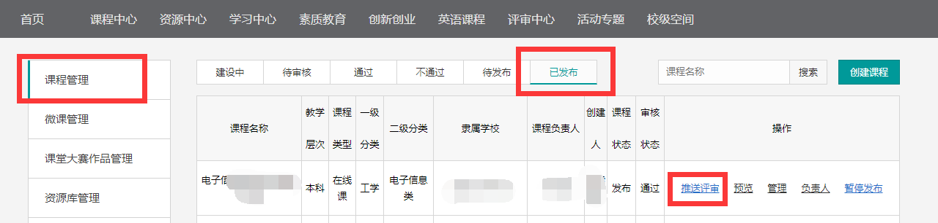
学校管理员在课程管理--已发布中找到课程点击推送评审

二、未在重庆高校在线开放课程平台开课课程申报说明

1、通过已有教师账号登录，进入到个人主页中，依次选择我的课程→评选课→课程管理。如名下无课程，可联系平台管理员添加。
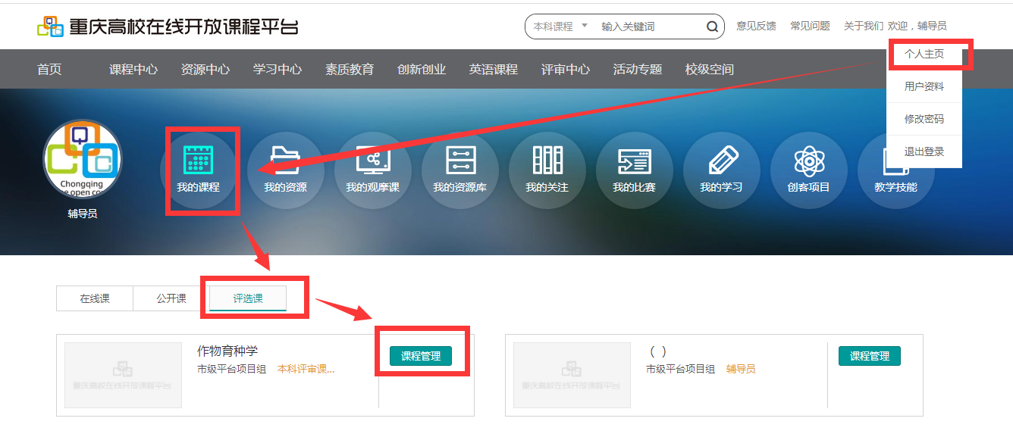

2、课程管理
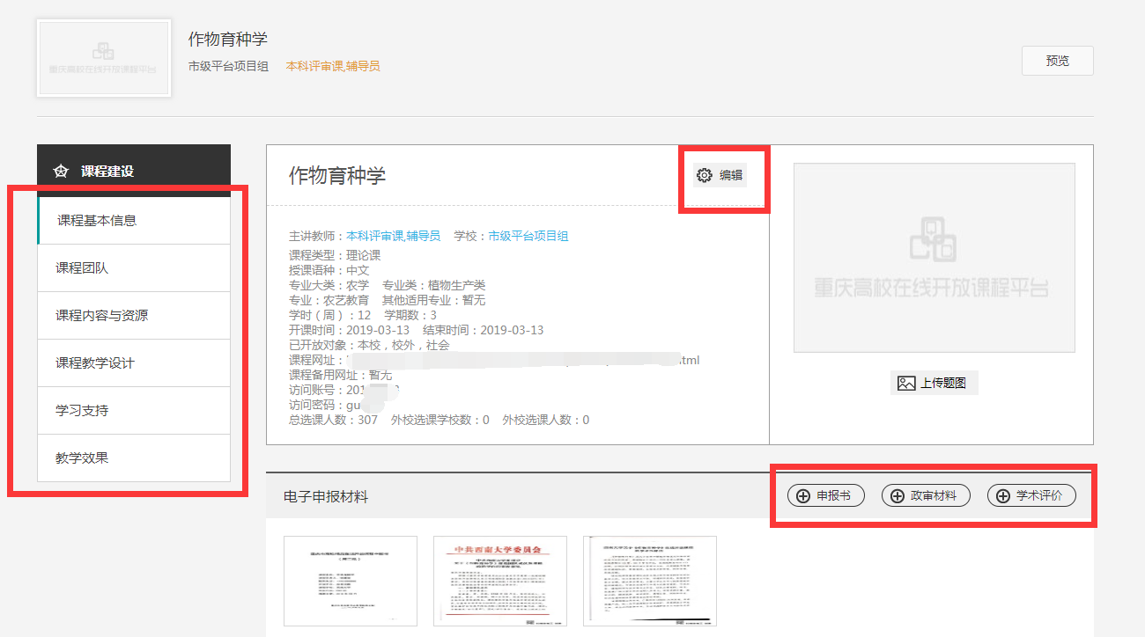
完善课程基本信息（课程网址，专家访问账号密码必填写）

三、技术支持
联系人：周云春
手机：18875193480
邮箱：zyc849@qq.com

